KERKENPLAN VOOR DE GEMEENTE ZULTE 2026-2031

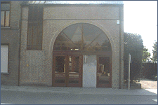
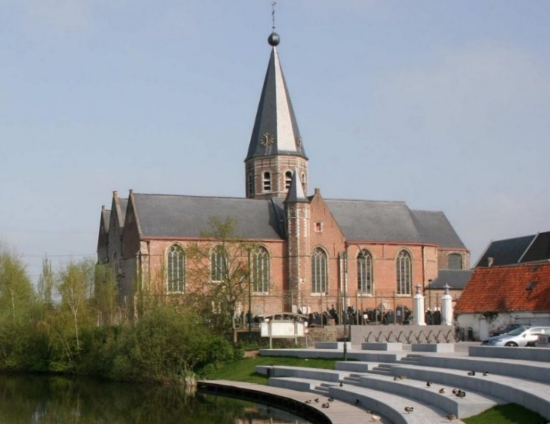
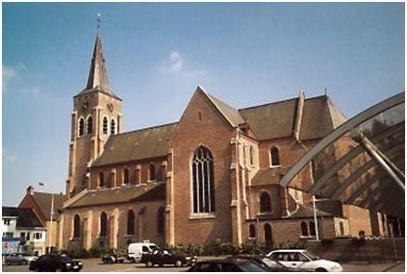

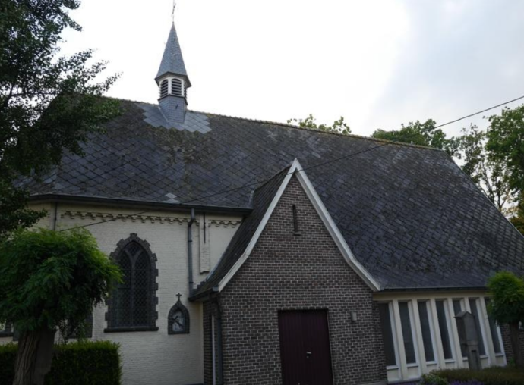
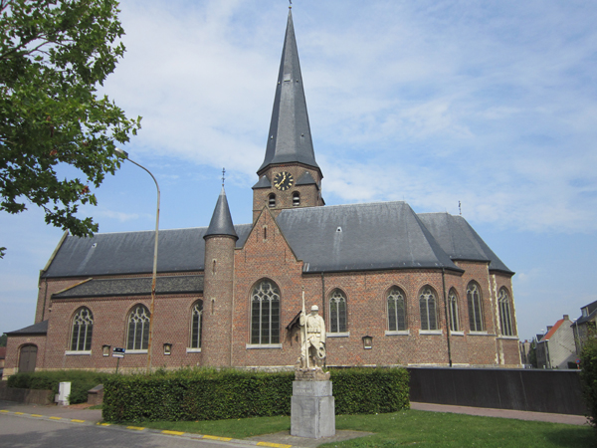

Inhoudstafel
INLEIDING 4
1.SITUERING KERKGEBOUWEN 5
1.1 Aanleiding 5
1.2 Decanale en parochiale acties - Pastorale basis. 7
1.2.1 Dekenaat Deinze 7
1.2.2 Aanzet van het kerkenplan Zulte 8
1.2.3 Verslag vergadering van de Parochieploeg 8
1.2.4 Overkoepelende afsprakennota gemeente zulte – het centraal kerkbestuur. 9
1.2.5 Overleg Kerkraden en Centraal Kerkbestuur 9
2. FICHE PER KERKGEBOUW 9
2.1 PAROCHIEKERK SINT-MICHIEL, CORNELIUS EN GHISLENUS Machelen 9
2.1.1 Identificatie van de parochiekerk Machelen als gebouw 10
2.1.2 Geschiedenis en cultuurhistorische waarde 11
2.1.3 Bouwfysische toestand 13
2.1.4 Mogelijkheden tot compartimentering 14
2.1.5 Ruimtelijke omgeving 14
2.1.6 Actueel gebruik 14
2.1.7 Religieuze, aanverwante en culturele doeleinden – interesse van andere actoren. 14
2.1.8 Historiek van de recentste aanpassingen 15
2.1.9 Voorzieningen 15
2.1.10. Toekomstplannen - Investeringen 16
2.2 DE KAPEL ”Maria, hulp der christenen” in Machelen 17
2.2.1. Identificatie : de kapel Maria, hulp der christenen, als gebouw. 17
2.2.2. Geschiedenis en cultuurhistorische waarde van de kapel van Machelen. 17
2.2.3. Bouwfysische toestand van de Kapel. 18
2.2.4. Mogelijkheden tot compartimentering. 18
2.2.5. Ruimtelijke omgeving. 18
2.2.6. Actueel gebruik. 18
2.2.7. Andere doeleinden en interesse andere actoren 19
2.2.8. Historiek van de aanpassingen aan het gebouw 19
2.2.9 Voorzieningen 19
2.2.10 Toekomstplannen voor de kapel 20
2.3 PAROCHIEKERK SINT PETRUS OLSENE 21
2.3.1 : De parochiekerk Sint Petrus in Olsene als gebouw 22
2.3.2 Geschiedenis en cultuurhistorische waarde van de kerk van Olsene. 22
2.3.3 Bouwfysische toestand van de kerk van Olsene 23
2.3.4 Mogelijkheden tot compartimentering 23
2.3.5 Ruimtelijke omgeving 23
2.3.6 Actueel gebruik 23
2.3.7 Andere doeleinden en interesse van andere actoren 24
2.3.8 Historiek van de aanpassingen 24
2.3.9. Voorzieningen 24
2.3.10. Toekomstvisie en plannen 25
2.4 PAROCHIEKERK SINT-PETRUS en PAULUS Zulte 26
2.4.1 Identificatie van de parochiekerk van Zulte als gebouw 26
2.4.2 Geschiedenis en cultuurhistorische waarde 27
2.4.3 Bouwfysische toestand 27
2.4.4 Mogelijkheden tot compartimentering 28
2.4.5 Ruimtelijke omgeving 28
2.4.6 Actueel gebruik 28
2.4.7 Gebruik voor aanverwante doeleinden en interesse van andere actoren 28
2.4.8. Historiek van de (recente) aanpassingen 29
2.4.9 Voorzieningen 29
2.4.10. Toekomstvisie en plannen 29
2.5 DE KAPEL van Onze-Lieve-Vrouw ten Dale : 30
2.5.1. Identificatie van de Kapel van Onze-Lieve-Vrouw ten Dale. 30
2.5.2 Geschiedenis en cultuurhistorische waarde Kapel Onze-Lieve-Vrouw ten Dale 30
2.5.3. Bouwfysische toestand 31
2.5.4. Mogelijkheid tot compartimentering 31
2.5.5 Ruimtelijke omgeving 31
2.5.6 Actueel gebruik 31
2.5.7. Aanverwante doeleinden en interesse andere actoren. 31
2.5.8 Historiek van recentste aanpassingen en restauraties 32
2.5.9 Voorzieningen 32
2.5.10. Toekomstplannen 32
3. Financiele situatie van de kerkfabrieken. 32
4. Naar een toekomstvisie 33
5.SAMENVATTING 35
6.Besluit en engagement voor de toekomst: 36
7.Bijlagen 37

INLEIDING
In dit kerkenplan worden allereerst de betrokken kerkgebouwen ruimtelijk gesitueerd. Vervolgens volgt een bespreking van elke kerk afzonderlijk. Aan bod komen een beschrijving, een situering in de ruimtelijke omgeving en een beschrijving van het actueel gebruik en de actuele functie.
Er wordt ook aandacht geschonken aan de historiek van recente grote aanpassingswerken en aan plannen voor toekomstige aanpassingswerken.
Aan het einde van dit document is er een overzichtstabel met de genomen opties (per locatie), de visie die hieraan ten grondslag ligt en het traject dat is of zal worden opgestart om deze toekomstige invulling te realiseren.

1.SITUERING KERKGEBOUWEN

Dit kerkenplan omvat volgende gebouwen voor de rooms-katholieke eredienst op het grondgebied van de gemeente Zulte:
Parochiekerk Sint-Michiel, Cornelius en Ghislenus, Gildestraat 12, Zulte,
9870 Machelen a/d Leie.
Kapel “Maria hulp der christenen, Posthoornstraat 72, Zulte, 9870
(Machelen a/d Leie).
Parochiekerk Sint Petrus, Centrumstraat 4, Zulte 9870, (Olsene).
Parochiekerk Sint-Petrus en Sint-Paulus, Gaston Martensplein 12, 9870 Zulte.
Kapel “Onze Lieve-Vrouw Ten Daele”, Oude Weg 189, Zulte, 9870.

Dit kerkenplan werd opgemaakt in overleg tussen de gemeente Zulte, het centraal kerkbestuur van Zulte en alle kerkfabrieken die eronder ressorteren en werd vervolgens goedgekeurd:
- door de bisschop van Gent op ……………….;
- door de gemeenteraad van de gemeente Zulte op …………….

1.1 Aanleiding

Naar aanleiding van de conceptnota "Een toekomst voor de Vlaamse parochiekerk" van viceminister-president Geert Bourgeois d.d. 24 juni 2011, de erop aansluitende brief van de minister d.d. 29 september 2011 gericht aan de colleges van burgemeester en schepenen, de kerkfabrieken en de centrale kerkbesturen, en het opmaken van de meerjarenplannen 2014-2019 werden de kerkfabrieken door het college van burgemeester en schepenen verzocht om gezamenlijk een visie op de toekomst van hun kerken uit te werken.
Een eerste kerkenbeleidsplan voor de gemeente Zulte kreeg vorm in de loop van 2017. Dit was een samenwerking van de (toen nog 3) verschillende parochies, het centraal kerkbestuur en de kerkraden, het bisdom en het gemeentebestuur. Het voorstel van kerkenbeleidsplan werd goedgekeurd in de gemeenteraad van 24 oktober 2017.

Vanaf 1 januari 2025 is de opmaak van een actueel kerkenplan een verplichting geworden. Deze verplichting werd eind 2022 ingeschreven in het Eredienstendecreet van 7 mei 2004. Naar aanleiding van het nieuwe financieel meerjarenplan 2026-2031 van de kerkfabrieken moet zo’n actueel kerkenplan worden ingediend.
Inmiddels is er heel wat veranderd in het pastorale landschap. De dekenaten zijn grondig hertekend waarbij de parochies van Zulte van het dekenaat Deinze zijn samengevoegd tot één parochie. Als gevolg van deze fusie werd groot Zulte één pastorale eenheid en sluit deze aan met de grenzen van de gemeente Zulte.
Vooraf wordt benadrukt dat de deelparochies van Zulte nog niet afgeschreven moeten verklaard worden. Getuige ervan is de ruime opkomst voor de weekendvieringen die opnieuw eerder toeneemt dan afneemt.
Bij bijzondere gelegenheden, zoals een begrafenis en op de Kerkelijke Hoogdagen, kan men rekenen op een ruime aanwezigheid. De parochiegemeenschappen (van Groot-Zulte) zijn dus nog steeds levend en leefbaar. Het steeds kleiner wordend aantal priesters stelt wel een probleem om al deze parochies te bedienen.
Destijds werd met het aanduiden van Pastoor Johan Van der Schueren als pastoor van de 3 parochies een nieuwe stimulans gegeven aan deze parochies.
Nadat Pastoor Johan Van der Schueren de parochie verliet (eind 2017), was er een overgangsperiode met Pastoor De Jans en de diaken Johan Van Wassenhove. In 2018 werd pastoor Peter Bracke als Pastoor-Moderator aangesteld samen met Johan Van Wassenhove als diaken. De diaken helpt in de misvieringen en bij het toedienen van doopsels en bij verzorgen van begrafenissen.
Ook wordt opgemerkt dat de kerkgebouwen naast de eredienst kunnen openstaan voor andere activiteiten die niet in strijd zijn met het gewijde karakter van de plaats. Belangrijk is om gebruik te maken van de definities die de Vlaamse bisschoppen ons voorhouden.
In de eerste plaats moet een valorisatie van het gebouw beoogd worden. Voor wat bijkomende bestemmingen betreft, voor zowel multifunctioneel als voor gedeeld gebruik, is dit afhankelijk van de mogelijkheden van het gebouw zoals bv. de mogelijkheid tot compartimentering. Dit dient voor elke kerk overwogen te worden.
De eventuele aanpassing aan de kerken, om deze bijkomende bestemmingen te realiseren, vergen steeds bijkomende kosten voor de gemeente. De kerkfabrieken zijn niet allemaal zelfbedruipend, dus zal naast een exploitatietoelage vaak een gemeentelijke investeringstoelage worden gevraagd, al dan niet aangevuld met premies/subsidies van de hogere overheden of andere instanties.
Om de financiële last van de kerkfabrieken voor de gemeente te beperken, werken de kerkfabrieken en parochies reeds samen in verschillende vergaderingen. Zo komen op initiatief van het centraal kerkbestuur de kerkraden samen voor het opmaken van de meerjarenplannen. Er wordt hierbij ook verwezen naar de overkoepelende afsprakennota gemeente Zulte – Centraal Kerkbestuur. Recent (31/3/2025) werd samen met de gemeente deze overkoepelende afsprakennota gemeente Zulte – Centraal Kerkbestuur geactualiseerd en als voorstel opgemaakt om voor te leggen in de gemeenteraad van 23 september 2025.
Voor het budget, worden door het centraal kerkbestuur de kosten (bv verzekeringen) en investeringen opgevolgd van de verschillende kerkraden. Ook probeert men te zorgen voor gezamenlijke aankopen en werken de vrijwilligers van de parochies samen in Parochiale Werkgroepen (zoals bijvoorbeeld de Parochieploeg) om het beleid op gebied van liturgie, diaconie, catechese en administratie te coördineren en zo economisch mogelijk te runnen.

Het kerkenplan moet, conform de brief en de nota van de minister, volgende basisgegevens bevatten:
- de parochiekerken als gebouw, met onder meer hun cultuurhistorische waarde, hun architecturale mogelijkheden. hun bouwfysische toestand, de mogelijkheid tot compartimentering, enz.
- de parochiekerk in haar ruimtelijke omgeving;
- Financiële toestand van elke kerkfabriek (de grote van de nood aan exploitatietussenkomst)
- het actuele gebruik en de functie van de parochiekerk;
- de mogelijke interesse van andere actoren;
- Visie op de toekomst
In wat volgt, worden deze punten per kerk besproken.
Tenslotte willen we nog opmerken dat volgens de nota van de minister Bourgeois “het behoud van de oorspronkelijke (hoofd)bestemming in vele gevallen de beste garantie biedt voor het verder behoud van het onroerend erfgoed. "

1.2 Decanale en parochiale acties - Pastorale basis.

1.2.1 Dekenaat Deinze
Op 15 augustus 2016 vaardigt de bisschop het decreet uit dat de (tien) nieuwe dekenaten in het bisdom Gent noemt en omschrijft. De dekens en de dekenale ploeg werden benoemd.
Het nieuwe dekenaat Deinze bestaat uit vijf parochies:
- de parochie Martha & Maria
- de parochie in H. Maria Magdalena
- de parochie in Zulte
- de parochie in Nazareth-Gavere, voorlopig bestaande uit twee pastorale kernen: de pastorale kern in Nazareth en de pastorale kern in Gavere;
- de parochie in De Pinte - Sint-Martens-Latem.

Het nieuwe dekenaat wordt geleid door de deken en de dekenale ploeg, die door de bisschop is aangesteld.

1.2.2 Aanzet van het kerkenplan Zulte

Het oorspronkelijke kerkenbeleidsplan (gemeenteraad 24 oktober 2017) diende als basis voor het huidige kerkenplan. Aanpassingen zijn gebeurd naar aanleiding van verschillende besprekingen en ook na de insteek van de parochieploeg die het parochiekerkenplan heeft geactualiseerd.
Binnen de parochieploegen, kerkraden en het CKB en het gemeentebestuur is er consensus omtrent onderstaande:
- In de gemeente Zulte bevinden zich drie kerken en twee kapellen.
- De drie kerken worden behouden voor de eredienst en zullen alle drie zondagsvieringen aanbieden.
- Op dit ogenblik is het niet nodig om één parochiekerk te kiezen en gezien dit ook niet voor de hand liggend is, wordt dit dus ook niet gedaan.

1.2.3 Verslag vergadering van de Parochieploeg
PowerPointpresentatie in bijlage.

De parochieploeg stelde hun nieuw parochiaal plan voor in augustus 2024.
Hierin vindt men in grote lijnen de volgende standpunten terug:
* Geen wijzigingen tot zolang er een pastoor in onze parochie aangesteld is.
* Bij vertrek van de pastoor (in de toekomst zullen er wellicht maar een tweetal actieve pastoors in de ganse dekenij Deinze actief zijn):
- in alle kerken (3)/kapellen (2) blijven erediensten mogelijk,
- kerk Olsene: Parochiekerk,
- kerk Zulte: Parochiekerk voor de Poolse gemeenschap,
- kerk Machelen: Parochiekerk, kerk (voor concerten, evenementen, voordrachten),
- kapel O.-L.-Vrouw ten Daele: kapel voor bedevaarten,
- kapel O.-L.-Vrouw der Christenen (Raveelkapel): kapel voor doopsels,
- voor begrafenissen en huwelijken blijven de 3 kerken in gebruik.

1.2.4 Overkoepelende afsprakennota gemeente zulte – het centraal kerkbestuur.

Eind maart 2025 - in de voorbespreking van de meerjarenplannen - is er een voorstel van de afsprakennota opgemaakt in overleg met het gemeentebestuur. Deze geactualiseerde afsprakennota wordt als agendapunt besproken in de gemeenteraad van 30 september 2025.

1.2.5 Overleg Kerkraden en Centraal Kerkbestuur

Het centraal kerkbestuur overlegt regelmatig met de vertegenwoordigers van de kerkfabrieken.
-05/03/2025 : Overlegvergadering afsprakennota en kerkenplan.
-20/03/2025: Overlegvergadering kerkenplan.

2. FICHE PER KERKGEBOUW

2.1 PAROCHIEKERK SINT-MICHIEL, CORNELIUS EN GHISLENUS Machelen

2.1.1 Identificatie van de parochiekerk Machelen als gebouw

Geografische ligging
Provincie: Oost-Vlaanderen
Gildestraat 12, 9870 Zulte (Machelen)

Plaats in kerkelijke structuur
Bisdom: Gent
Dekenaat of Regio: Deinze
Parochie: Parochie in Zulte

Eigenaar: gemeentebestuur Zulte

Bescherming(en)/vastgesteld
Beschermd, net als de omgeving van de kerk, en het orgel in de kerk
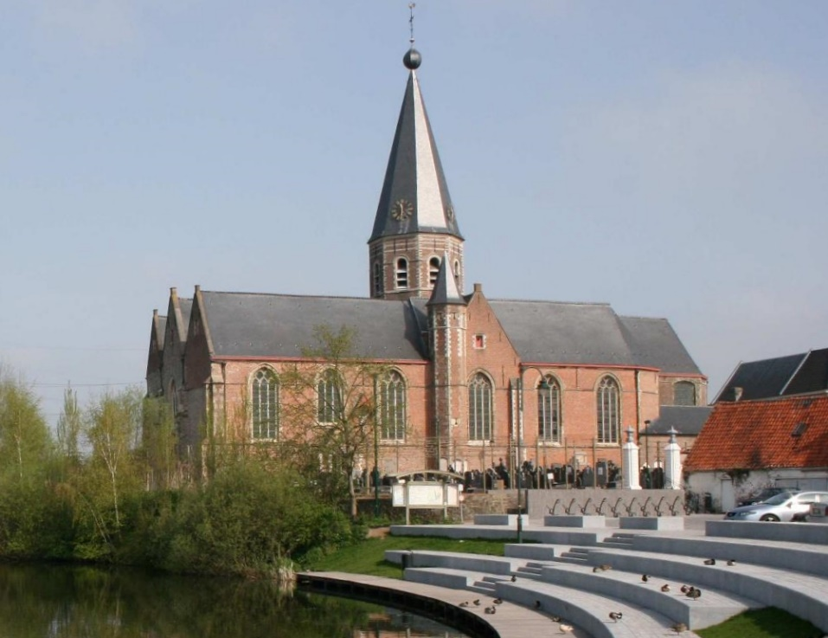

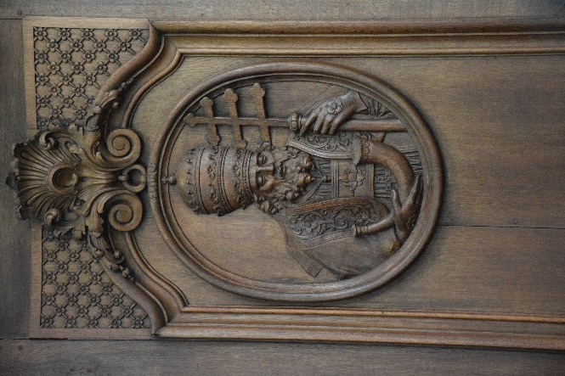
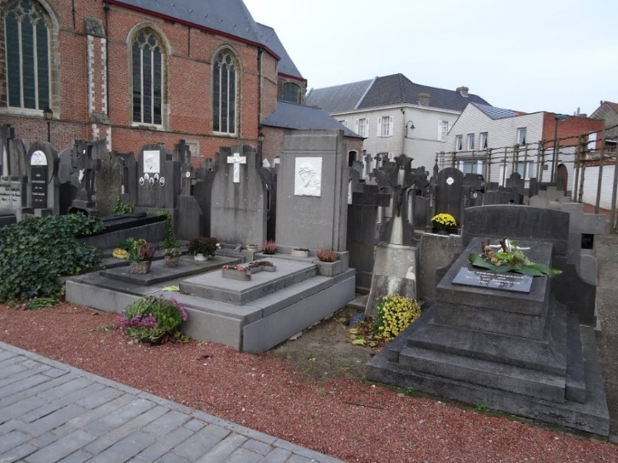
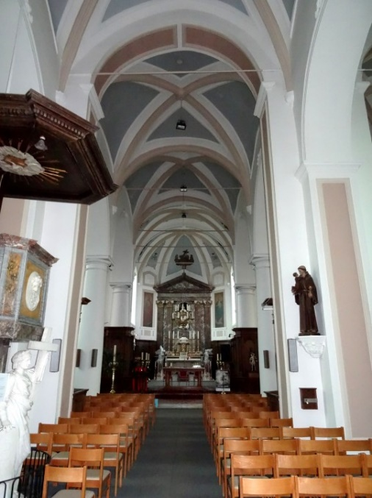
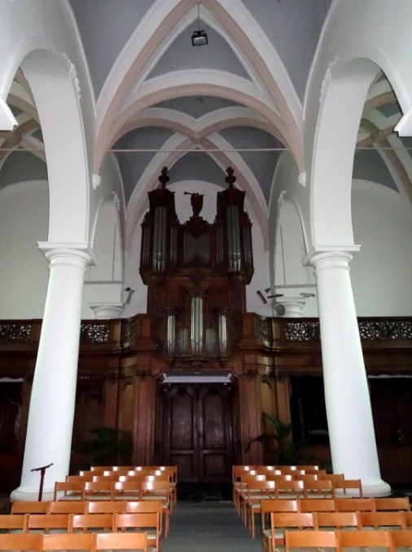
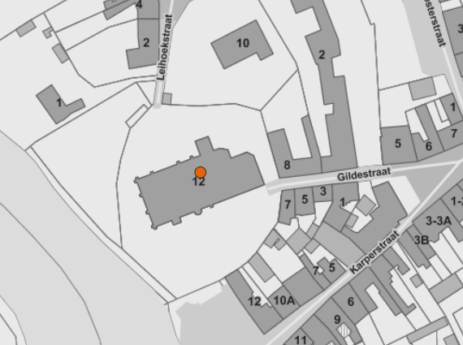

2.1.2 Geschiedenis en cultuurhistorische waarde

De kerk is als monument beschermd (11-09-1973) om reden van architectuur historische en artistieke waarde, ook het Cacheux orgel dat zich in de kerk bevindt, geniet deze bescherming . Daarnaast ook de oude pastorie en de onmiddellijke omgeving is beschermd als dorpsgezicht om reden van historische waarde.
De eerste kerk uit Machelen aan de Leie werd gebouwd aan de Leiebocht langs de oude Heerweg Gent-Kortrijk (lopend door de huidige Hoevestraat, via het plein aan Machelenput, over het kerkhof naar de Leihoekstraat), waarschijnlijk door monniken van de Sint-Pietersabdij uit Gent.
De oudste vermelding van de kerk dateert van 1163 toen het St. Pieterskapittel van Rijsel het patronaat verwierf. De parochie maakte oorspronkelijk deel uit van het bisdom Doornik, het groot aarts diaconaat Gent en de dekenij Kortrijk. In 1559 werd Machelen een parochie van het nieuw opgericht bisdom Gent en ging behoren tot de dekenij Deinze.
Het oudste gedeelte van de kerk is de zware vierkante basis van de toren. Daarrond werd de kerk in de loop van de tijd uitgebouwd als een typisch Vlaamse hallenkerk.
De westergevel in Doornikse steen (Leiekant) werd opgetrokken in de 13e-14e eeuw.
In de 16e eeuw werd de kerk tijdens de godsdienstoorlog (beeldenstorm) geplunderd en gedeeltelijk verwoest.
In de 17e eeuw, nl. van 1623 tot 1642 (zie muuranker in noordtransept), werd de kerk wederopgebouwd in laatgotische stijl als Vlaamse hallenkerk, voorzien van open houten gewelven (nog zichtbaar op de zolder), en (nu oude) sacristie aan de noordgevel.
In 1767 werd een nieuw hoogkoor en nieuwe sacristie aangebouwd in classicistische stijl.
In 1801 werd de kerktoren door een onweer beschadigd en voorzien van een kortere spits (nog te zien op bedevaartvaantje uit 1880).
In 1914 werd de restauratie van de toren aangevat, onderbroken door W.O.I., zwaar beschadigd in 1918 en in 1920 voltooid als lange spits (43 m hoog) met omgekeerde peer, samen met een nieuw zuiderportaal en schijntransept (schijnkruisbeuk).
De winsten uit de bedevaart ten tijde van Machelen Gulde werden door de pastoor, de broederschap en nadien de kerkfabriek aangewend voor eerst de uitbouw (tot midden van de 18e eeuw) en later de binnen verfraaiing van de kerk. De belangrijkste merkwaardigheden van het interieur dateren uit de tweede helft van de 18e eeuw.
De koperen kroonluchter (vooraan) dagtekent uit de 15e eeuw. De lambrisering in het hoogkoor en het hoogaltaar werden uitgevoerd door Laurentius Eeckelaer (1715) en achteraf gemarmerd en verguld door Arend Vanden Berghe (1720, thans gedecapeerd).
De lambrisering van het schip van de kerk met ingewerkte biechtstoelen en kerkmeesterbanken (1723) eveneens door L. Eeckelaer uitgevoerd, de lambrisering onder het doksaal met armendis en de balustrade van het doksaal zette de verfraaiing verder. De reliëfs op de binnen-zijdeuren zijn gesneden door Livinus Van Kelderberghe uit Gent. Zij stellen voor, op de zuiderdeur: Christus met wereldbol (midden), paus Cornelius met hoorn (rechts), bisschop Ghislenus met staf (links) en op de deur aan de noordzijde: H. Maria (midden), H. Moeder Anna (links), H. Catharina (rechts). De doopvont uit marmer met koperen deksel dateert uit 1736.
Het als monument beschermd orgel (en orgelkast) werd in 1730 gebouwd door Cornelis Cacheux uit Atrecht (Arras), onderhouden door de familie Van Peteghem, gewijzigd in 1850 door L. Lovaert, hersteld door de gebroeders Delmulle in 1873 en 79, nogmaals gewijzigd in 1906-7 door F.Joris, en omgebouwd door de firma Loncke in 1961.
Een recente renovatie in 2022.

Karel-Frans Van Poucke beitelde het marmeren hoofdaltaar in classicistische stijl met daarin een reliëf voorstellende "het offer van Abraham". Hij ontwierp het achterplan van het hoogkoor dat bestaat uit vier marmeren platte Griekse kolommen die een plat driehoekig hoofdstuk schragen waarin vroeger een driehoek met stralend gods-oog aangebracht was en dat in 1918 naar beneden geschoten werd.
Midden, in de nis, beitelde hij in wit marmer het beeld van "de heilige Cornelius die een ziek kind geneest".
Van Poucke vervaardigde ook de preekstoel uit hout en marmer met op de zijwanden vier reliëfs voorstellende de vier evangelisten.
Onder de kuip van de preekstoel beitelde hij een vrouwenbeeld voorstellend 'Onze moeder de H. Kerk', met in de linkerhand het Oud Testament en in de rechterhand het kruis, voorstellend het Nieuw Testament. Ook de vloer in hoogkoor en het schip van de kerk zijn ontworpen door Van Poucke. De huidige communiebank werd in 1906 gesculpteerd in neo-renaissance stijl door Remi Rooms uit Gent.
Het schilderij in het zuidelijk zijaltaar, voorstellend de legende van de H. Cornelius, dateert uit de 16e eeuw, dat in het noordelijk zijaltaar ( 'Vrouw met kind schenkt rozenkrans aan de H. Dominicus" door Guzman) is van de Vlaamse School uit de 18e eeuw.
De schilderijen achteraan in de kerk 'Aanbidding van de koningen' en 'Dood van 0.-L.-Vrouw' zijn afkomstig uit de Belgische ambassade te Rome(1946), en zo te zien geschilderd door Murillo of zijn leerlingen.
In het hoogkoor vier medaillons met de symbolen van de evangelisten. De plaasteren reliëfs zijn de H. Cornelius-paus en H.Ghislenus-bisschop.
Op het plafond muurschilderingen, afbeeldingen uit het Oude Testament.

2.1.3 Bouwfysische toestand
De kerk valt op door haar monumentale verschijning en verscheidenheid in bouwstijl, die te wijten is aan de uitbreidingen en verbouwingen door de eeuwen heen. De bouwmeester die het laatste deel in renaissance stijl heeft aangebouwd (het hoogkoor) heeft eenheid willen brengen in al die lijnen. Daardoor zijn de oorspronkelijke Gotische bogen in de voegen aangevuld met plaaster.
Voor het kerkgebouw is er een beheersplan opgemaakt in de loop van de periode 2017-2019 door het architectenbureau Bressers. Deze overeenkomst met de Vlaamse gemeenschap onroerend erfgoed, werd ondertekend op 22 oktober 2019. Dit beheersplan voor de kerk en het orgel is ingebed in het beheersplan van de gemeente dat het dorpsgezicht, de oude pastorie en het funerair erfgoed voor zich neemt. Daarmee heeft de kerkfabriek het engagement aangenomen het kerkgebouw, dat eigendom is van de gemeente, in de beste staat te onderhouden. Dit door een plan dat over lange termijn loopt en waarbij de werken in functie van de prioriteit het eerst zullen worden aangepakt.
Deze aanpak zorgt ervoor dat planmatig door het meerjarenplan en indien nodig voor acute problemen –steeds in overleg met de gemeente- de problemen worden aangepakt en opgelost. Om aldus de goede staat van het kerkgebouw te verzekeren, waarbij de kerkfabriek openstaat voor nieuwe toegelaten technieken om zodoende de exploitatiekost waar het kan, te reduceren en daarbij geen afbreuk willen doen aan de erfgoedwaarde van het kerkgebouw.

2.1.4 Mogelijkheden tot compartimentering
Het kerkschip bestaat uit één grote open ruimte met twee zijbeuken, het hoogkoor wordt geflankeerd door een sacristie. De hoofdruimte komt voorlopig niet in aanmerking voor compartimentering. De kosten voor herinrichting zouden zeer hoog oplopen en bovendien zou de symmetrie van het interieur door dergelijk ingrepen verstoord worden. Maar toch loont het zeker de moeite om mogelijkheden in de toekomst verder te laten onderzoeken.

2.1.5 Ruimtelijke omgeving
De kerk paalt oostwaarts aan de oude pastorie en het Raveelmuseum, westwaarts aan de oude Leiearm en zuidwaarts aan het plein voor Machelen-put. Deze zeer schilderachtige omgeving is, samen met het pittoreske gebeuren rond de bedevaart van Machelen-gulde, in het verleden ontelbare keren door plastische kunstenaars vereeuwigd (Modest Huys, Albert Saverys, en vele anderen).
Rond de kerk bevinden zich oude grafzerken omgeven door leilinden. Iets verder noordwaarts is er een ruime parking aangelegd.

2.1.6 Actueel gebruik
In de kerk wordt wekelijks om 11.00u een zondagsviering gehouden.
Verder zijn er bijkomende liturgische vieringen zoals doopsel, eerste communie, vormsel, huwelijk en begrafenissen.
Jaarlijks is er een officiële plechtigheid ter herdenking van de Franse soldaten gesneuveld tijdens de gevechten aan de Leie in oktober 1918.
Tenslotte zijn er nog occasionele vieringen en activiteiten, zoals de schoolviering bij het begin en het einde van het schooljaar en rond Kerstmis en Pasen, de dienst voor de overledenen bij de kermis, de jaarlijkse actie 'Soep op de stoep'. Het kerkkoor gebruikt de kerk ook als repetitieruimte.
Deze kerk is alle dagen open.
De kerk biedt permanent plaats aan 350 personen en de mediaan van het kerkbezoek op zondag is 55 personen.
Er is ook vastgesteld dat de kerk in de loop van de week frequent wordt bezocht, dit zowel door de gelovigen, als toeristen en passanten die een kerkbezoek ten zeerste
appreciëren.

2.1.7 Religieuze, aanverwante en culturele doeleinden – interesse van andere actoren.
Af en toe zijn er aanvragen van de culturele verenigingen om de kerk als tentoonstellingsruimte te gebruiken (bv tijdens de Machelen-gulde 1917 werd door het Davidsfonds een tentoonstelling gehouden over ”Sint-Cornelius, Machelen-Gulde en de Kerkschatten”, die kon rekenen op ruime belangstelling).
De Vrije basisschool maakt gebruik van de kerk voor bepaalde vieringen of activiteiten.
De parochieploeg werkt ook met andere verenigingen samen voor bepaalde vieringen, bv. op Witte Donderdag, “Soep op de stoep”, “welzijnswerk”, en de “koffiestop voor broederlijk delen”.

Naast het gebruik voor vieringen, huwelijken, begrafenissen, doopsels, vormsel wordt de kerk ook voor andere doeleinden gebruikt.
De excellente akoestiek van het interieur is immers een pluspunt voor instrumentale en vocale concerten:
- sinds twintig jaar voor een kerstconcert door het Davidsfonds en de Landelijke Gilde,
- sinds 2016, als concertruimte in het kader van het “Festival van Vlaanderen”,
- Orgelconcerten en concerten met zangkoren
Ook vonden er al verschillende tentoonstellingen plaats. ( bloemsierkunst).

2.1.8 Historiek van de recentste aanpassingen
Alarmbeveiliging van de kerk: 2023
Camera’s in de kerk: 2023.
Internet en WIFI in de kerk via digitale centrale (Proximus)
Groot herstel orgel: 2020-2021
Loopplanken in het dak over de kerkkoepels: 2022.
Volledige aanpassing van de elektriciteit aan de meest actuele normen: 2023-2024-2025.
Brandbeveiliging voor het volledig kerkgebouw: 2023.
Bestendig onderhoud van het orgel.
Bestrijding van hout vretende insecten: 2023-2025, continue opvolging.

2.1.9 Voorzieningen

Sanitair | 1 toilet aanwezig in sacristie
Verwarming | Verwarming met 2 warme luchtblazers op gas  Deze kan vanop afstand bediend worden
Elektriciteit | De volledige elektrische installatie is vernieuwd (2023) en daarmee aangepast aan de meest recente normen.
Verlichting | De verlichting in de kerk is volledig vernieuwd, en uitgevoerd met LED verlichting om het elektrisch verbruik te reduceren.
Keukenvoorzieningen | Niet aanwezig
Audiosysteem | De muziek en geluidsinstallatie is volledig vernieuwd in 2023, en zo aangepast om in de kerk (input, via HDMI) audio, beeld en geluid te presenteren.
Beeldscherm(en) | 6 beeldschermen zijn zo opgesteld zodat men ook achter een pilaar een goed zicht blijft behouden op het altaar.
Rolstoeltoegankelijkheid | mogelijk
Diefstal- en brandbeveiliging | Er is een diefstal en brandbeveiliging aanwezig , die vernieuwd is in 2023
Bliksembeveiliging | Is aanwezig
Gsm-operatoren | Niet aanwezig, wel Wifi is aanwezig

Duurzaamheid: Reeds gebeurde ingrepen en visies voor de toekomst naar energie en milieu.

Zonnepanelen (en batterijen) | Kunnen aangebracht worden zonder visuele storing gezien de dubbele dakconstructie, mogelijkheid zal nog onderzocht worden met het gemeentebestuur.
Regenwateropvang | Regenwater opvang is voorzien met afvoer naar de nabij gelegen open oude Leie arm.
Dakisolatie | N/A
Groendak | N/A
Warmtepomp | Wordt onderzocht in de komende jaren
Warmtenet
Windenergie
Aquathermie

2.1.10. Toekomstplannen - Investeringen

Wat het MJP 2026-2031 betreft, worden deze investeringskosten voorzien voor de kerk van Machelen:
- Resterende acties vanuit het beheersplan na uitvoering in 2025 van Insectenbehandeling
- Aanpak van de verwarming in de kerk
- metselwerk ( gevels restaureren, mos-aanslag zuidermuur kerk, dorpels, sacristie )
- herstel goten kerk
- schade herstellen aan binnen- en buitenkant kerk
- schilderwerk ( dakranden, luiken, goten, poorten, gevelankers)
- ook het binnenschilderwerk, gevels behandelen tegen water is voorzien

2.2 DE KAPEL ”Maria, hulp der christenen” in Machelen

2.2.1. Identificatie : de kapel Maria, hulp der christenen, als gebouw.
Geografische ligging
- Posthoornstraat 72, 9870 Machelen
- Provincie: Oost-Vlaanderen

Plaats in kerkelijke structuur
- Bisdom: Gent
- Dekenaat of Regio: Deinze
- Parochie: Parochie in Zulte

Eigenaar: kerkfabriek Machelen

2.2.2. Geschiedenis en cultuurhistorische waarde van de kapel van Machelen.
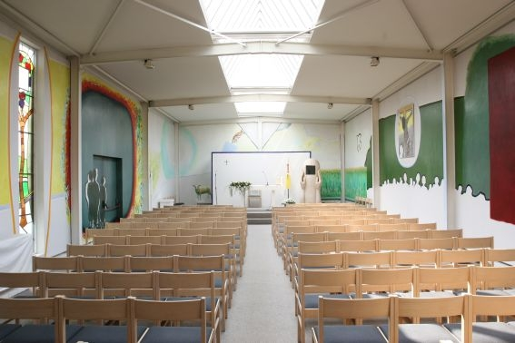
Door het toenemend verkeer op de Rijksweg N43 Gent-Kortrijk was sinds de jaren zestig een psychologische hindernis en grens, die de parochie Machelen in twee delen sneed. In 1977 werd reeds begonnen met weekendmissen in een gebouwtje in de Posthoornstraat 72. In 1989 werd het oude gebouw met de hulp van de ganse parochie afgebroken en nieuw heropgericht. Het werd reeds tegen 1 november 1989 in gebruik genomen.
Op uitnodiging van de Kerkfabriek werd aan de Machelse kunstschilder Roger Raveel gevraagd de bidplaats plastisch uit te werken. Het werd een totaalproject. Uit de vele gesprekken met de kunstschilder werd uiteindelijk een eigentijds religieus en esthetisch concept geboren dat de kunstschilder noemde: 'De Religie van het leven'. Daardoor kreeg de bidplaats als het ware een tweede naam : ‘de Roger Raveelkapel’.
De wanden zijn opgedeeld in diverse panelen waarop verschillende thema’s geschilderd zijn, zoals: “het Begin of de eerste dag”, “de Levensadem”, “het Mensenpaar”, de “Drievuldigheid”, “het Roggeveld”,”het Gestolde bloed”.
Verder zijn er het glasraam “de Levensboom”, en de schilderdoeken “Moeder met het Goddelijk kind”, “de Gekruisigde Christus” en “de Prediking”. De kunstschilder ontwierp ook het tabernakel (of “de Aanbidding”), het altaar en een aantal stola’s.
Bij de voorstelling van het kunstwerk op 4 juni 1993 sprak Jan Hoet onder andere de volgende gedachten uit: "Als men voor een groot kunstwerk staat, dan denkt men er geen moment aan dat er meer kunst zou moeten zijn dan dit werk alleen ... Dit is een echte kapel ! Niet alleen een gebouw, maar een schrijn!
Een concrete beleving zoals die was in onze kathedralen, maar ook van de kleine parochiekerken uit de tijd waarin het geloof zich in elk partikel manifesteerde."

2.2.3. Bouwfysische toestand van de Kapel.
Het gebouw zoals het nu bestaat, is nieuw gebouwd in 1989. Tot op heden zijn nog geen grote aanpassingen gebeurd.
De bakstenen voorgevel geeft een moderne uitstraling, mede dankzij de glazen ingangsdeuren en een raam in boogvorm boven de dubbele ingang.
Binnenin bevindt zich achter de ingang een sas, met geluidswerende en temperatuurregelende werking.
Lichtinval gebeurt via de lange lichtstraat in het plafond.
Boven het sas bevindt zich een soort balkon, waar ook publiek kan zitten.
De Raveelkapel biedt plaats aan 170 personen op het gelijkvloers en een 20-tal personen op het balkon.

2.2.4. Mogelijkheden tot compartimentering.
De kapel is, gezien de beperkte oppervlakte, moeilijk op te delen in diverse compartimenten. Wel kan deze multifunctioneel worden ingezet, door tijdelijk stoelen weg te nemen.

2.2.5. Ruimtelijke omgeving.
De kapel is gesitueerd in de Posthoornstraat, middenin een huizenrij.
Aan de overkant van de straat, bevindt zich een druk bezochte horecazaak De Avonden, met ruim terras.

2.2.6. Actueel gebruik.
Er vinden doopselvieringen plaats.
De kapel wordt gebruikt voor de vormselcatechese.
De vraag om de kapel meer te gebruiken is meermaals gesteld door de kerkfabriek aan de parochie. Praktisch is het met het dalend aantal priesters moeilijk, maar door automatisering en hulp van leken kan de praktische last voor het klaarmaken van de viering worden verlicht. De kerk geniet in gebruik de voorrang vooral voor de hoogtepunten in de religieuze kalender. Toch moet de vraag worden gesteld om tijdens de winter de kapel meer te gaan gebruiken. Wat een grote besparing voor de verwarming kan opleveren(energie en milieu).
Op lange termijn zal zeker naar bijkomende nevenactiviteiten worden gezocht. Nu reeds zijn die er al. De kerkfabriek kijkt heel goed uit welke die activiteiten zijn. Zie de getuigenis van Wouter De Corte (bijlage 2).

2.2.7. Andere doeleinden en interesse andere actoren
Deze kapel is in Europa een van de zeldzame hedendaagse religieuze totaalconcepten in de plastische kunstwereld ! Er worden dan ook regelmatig rondleidingen georganiseerd met uitleg over de inhoud en de voorstellingen op de panelen, glasramen en kunstobjecten.
Ook vanuit het Raveelmuseum wordt regelmatig de vraag gesteld naar data om bezoeken te plannen.

Er zijn ook aanvragen van culturele verenigingen en /of diensten om de kapel als tentoonstellingsruimte of culturele activiteit te gebruiken of om voordrachten/lezingen te geven. (Bvb. De voorstelling van een dichtbundel, thema R. Raveel (2017)).

2.2.8. Historiek van de aanpassingen aan het gebouw
Het gebouw werd pas in 1989 in gebruik genomen, vandaar dat er nog niet veel aanpassingen aan gebeurd zijn.
Wel werd een sanitaire ruimte geïnstalleerd en een kleine keukenblok, achterin de kapel in 2019.

2.2.9 Voorzieningen

Sanitair | 1 toilet aanwezig aan inkom
Verwarming | Verwarming met 1 warme luchtblazer op gas  Deze kan vanop afstand bediend worden  Een bijkomende warmtepomp zorgt voor het stabiliseren van de temperatuur in de kapel
Verlichting | De verlichting is aanwezig , nog geen led-verlichting
Watervoorzieningen | Warm watervoorziening voor doopsel aanwezig
Toilet en sanitair | Toilet is er aanwezig met alle sanitaire mogelijkheden
Audiosysteem | Er is een geluidsinstallatie met externe aansluitingen beschikbaar
Beeldscherm(en) | geen
Rolstoeltoegankelijkheid | Is ok
Diefstal- en brandbeveiliging | Er is een diefstal-beveiliging aanwezig
Bliksembeveiliging | Is aanwezig
Gsm-operatoren | Wel is er 4G aanwezig

Duurzaamheid: gebeurde ingrepen en visie voor de toekomst

Zonnepanelen (en batterijen) | Kan aangebracht worden zonder visuele storing, mogelijkheden worden onderzocht.
Regenwateropvang | Aangesloten op het regenwaterafvoer naar de straat(Gesch. Stelsel)
Dakisolatie | N/A
Waarde | De cultuur – religieuze waarde nog meer in de kijker brengen
Groendak | N/A
Warmtepomp | Is aanwezig
Warmtenet

2.2.10 Toekomstplannen voor de kapel

Mogelijke investeringen in het MJP 2026-2031:
Optimalisatie verwarming
Onderhoudsherstel gebouw
Muziekinstallatie vernieuwen
Beveiliging - eventueel camera - branddetectie

2.3 PAROCHIEKERK SINT PETRUS OLSENE
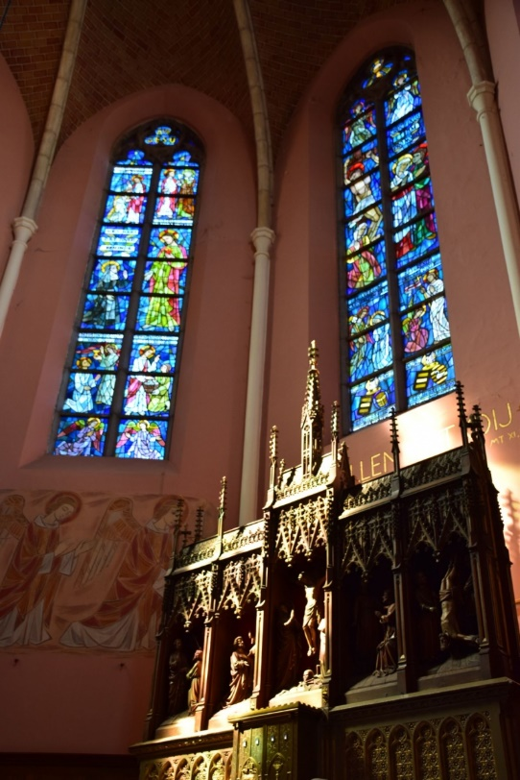

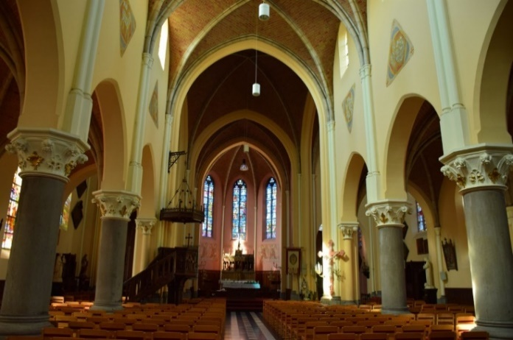
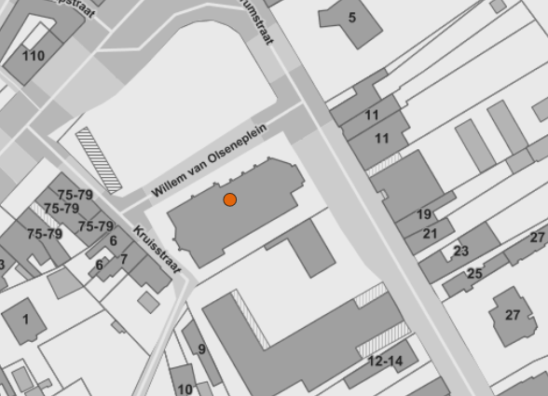

2.3.1 : De parochiekerk Sint Petrus in Olsene als gebouw
Geografische ligging
Centrumstraat 4, 9870 Olsene
Provincie: Oost-Vlaanderen

Plaats in kerkelijke structuur
Bisdom: Gent
Dekenaat of Regio: Deinze
Parochie: Parochie in Zulte

Eigenaar: kerkfabriek Sint-Pieter Olsene

Bescherming(en)/vastgesteld
Niet-beschermd
Vastgesteld bouwkundig erfgoed op de Inventaris Onroerend Erfgoed Vlaanderen van 20-06-2023 tot heden
ID 146083
https://id.erfgoed.net/aanduidingsobjecten/146083

2.3.2 Geschiedenis en cultuurhistorische waarde van de kerk van Olsene.
De huidige kerk op het dorp werd gebouwd in neogotische stijl van 1876 tot 1880. Deze kerk kwam er in vervanging van de oude kerk die zich aan de oude Leie bevond. Omdat die oude kerk te klein werd voor de vele parochianen van Olsene, werd gekozen voor een nieuwe, grotere kerk. Deze werd gebouwd op de "Sint-Pieterszandberg".
Tijdens de Eerste en de Tweede wereldoorlog werd de kerk telkens voor een groot deel verwoest. In die periode konden de mensen terecht in de noodkerk, een houten barak naast het nu afgebroken Breugelhof langs de Grote Steenweg.
In de voorbije jaren werd de kerk grondig gerestaureerd. De buitenmuren kregen een herstelbeurt en ook de binnenkant werd herschilderd. De elektrische installaties en centrale verwarming werden reeds enkele jaren geleden vernieuwd .
In de kerk hangen heel wat rouwborden die herinneren aan adellijke personen.
Sinds 5 april 2002 is deze kerk ook een kruisweg rijker. Het is een kunstwerk gemaakt door twee Olsense kunstenaars: schilder Marcase en dichter Paul Demets.
Er is een volledige inventarisering van het kerkarchief opgesteld door de gebroeders Van Bocstaele in 2020. Verder is er ook een volledige inventarisatie kerkpatrimonium in samenwerking met erfgoedcel Leie Schelde en de provincie Oost -Vlaanderen uitgevoerd in 2020.

2.3.3 Bouwfysische toestand van de kerk van Olsene

Huidige kerk met voorgevel in de Centrumstraat, gericht naar het oosten en koor verkeerd gericht naar het westen. De plattegrond toont een ruime basilicale kerk met uitspringende vierkante oosttoren, schip en twee zijbeuken van vier traveeën, iets uitspringende
transeptarmen en koor met zijkoren en vijfzijdige centrale absis. Sacristie en berging in de oksels. Baksteenbouw op natuurstenen plint; leien bedakingen. Oosttoren met vier geledingen, gestut door versneden steunberen onder ingesnoerde hoge naaldspits. Geaccentueerd portaal . Vier uurwerken onder de steigergaten. Noordzijde met driezijdig uitspringende doopkapel, zuidzijde met okseltorentje. Zijgevels geritmeerd door steunberen en spitsboogvensters, transept en koor doorbroken door hoge spitsboogvensters met gotische tracering.
Interieur. Beige geschilderd schip (onder meer moderne muurschilderingen) met drie beuken gescheiden door spitsboogarcade op arduinen zuilen met knop- en bladkapiteel. Bakstenen kruisriboverwelving met zandstenen ribben rustend op gebundelde diensten. Glasramen door H. Coppejans, van circa 1935 (geplaatst na de Tweede Wereldoorlog) in zijbeuken; in koor en transept van circa 1960 naar ontwerp van M. De Loore.
Meubilair. Schilderijen: fragmenten van een groot schilderij, onder meer kruisafneming, van G. de Craeyer, eind 17de eeuw (in sacristie). Hoofdaltaar, neogotisch, steen en hout, eerste helft van de 20ste eeuw. Neogotische zijaltaren, tweede kwart van de 20ste eeuw. Neogotische preekstoel, eik, tweede kwart van de 20ste eeuw. Communiebank en altaartafel met paneel met de Ark van het Verbond, van de communiebank in Lodewijk XV-stijl, tweede helft van de 18de eeuw. Grafsteen van A.I. Lanchals, barones van Exaerde, echtgenote van J.-F. de Kerchove, witmarmer, 18de eeuw.

2.3.4 Mogelijkheden tot compartimentering
Het kerkschip bestaat uit één grote open ruimte met zijbeuken. Het hoogkoor wordt geflankeerd door een sacristie. De hoofdruimte komt voorlopig niet in aanmerking voor compartimentering. De kosten voor herinrichting zouden zeer hoog oplopen en bovendien zou de symmetrie van het neogotisch interieur door dergelijk ingrepen verstoord worden.

2.3.5 Ruimtelijke omgeving
De kerk wordt langs de ene kant geflankeerd door een ruime parking en aan de andere kant is er uitzicht op het recent vernieuwde gemeentehuis van Zulte

2.3.6 Actueel gebruik
In de kerk wordt wekelijks een zaterdagavondviering gehouden.
Verder zijn er bijkomende liturgische vieringen zoals doopsel, eerste communie, vormsel, huwelijk en begrafenis. Tenslotte zijn er nog occasionele vieringen en activiteiten, zoals de schoolviering, de dienst voor de overledenen bij de kermis, de jaarlijkse actie 'Soep op de stoep'.
Het koor Gaudate (een samensmelting van het koor van Olsene en Machelen) gebruikt de kerken van Olsene en Machelen als repetitieruimte.
De kerkfabriek vergadert in de kerk.
De kerk biedt permanent plaats aan 400 personen
Deze kerk is elke dag open. Dit wordt zowel door de gelovigen als zoekende voorbijgangers sterk gewaardeerd.

2.3.7 Andere doeleinden en interesse van andere actoren
Er zijn aanvragen van de culturele verenigingen of instanties om de kerk als concertruimte of tentoonstellingsruimte te gebruiken.
Zoals een tentoonstelling, open monumentendag; bv met als thema “tussen Kerk en Kasteel” gekoppeld aan uitgifte Erfgoedsprokkel door de provincie Oost-Vlaanderen 2023.

2.3.8 Historiek van de aanpassingen
1992 Vernieuwing van de Elektriciteit
1995-1998 Renovatie van de buitenzijde (30 000 000 Bef)
2000 450 Nieuwe stoelen, schilderen van de buitenzijde
2006 Herstelling van het orgel na beschadiging bij de restauratiewerken
2007 buitenbescherming voor de brandglazen
2010 Nieuwe verwarming op gas
2013 Plaatsen van ladderhakken, schilderen van dakgoten, dakkapellen en het kerkportaal, vernieuwen van het moederuurwerk, en de klepel van kleine klok.
2017 nieuwe geluidsinstallatie
2021 buitenschilderwerken en spondes dakgoten
2022 nieuwe kloksturing Clock-O-Matic
2022 LED-monitoren
2022 sleutelplan
2023 Wandkasten in beide sacristieën
2023 Brandvrije archief bewaar kasten
2024 Telenet aansluiting
2023 Door Monumentenwacht werd een bouwkundige inspectie uitgevoerd in 2023 met referentie 40516-2023-B Sint-Pieterskerk 9870 OLSENE.

2.3.9. Voorzieningen

Sanitair | 1 toilet
Verwarming | Warme lucht via ondergrondse kanalen, gasgestookt (2010).  Deze moet worden vervangen omwille van een intern lek – voorzien in 2025
Verlichting | Deels halogeen (zijbeuken), kwikdamplampen in schip
Keukenvoorzieningen | Spoelbak in berging
Audiosysteem | Geluidsinstallatie Bose (2017)
Beeldscherm(en) | LED-monitoren (2022)
Rolstoeltoegankelijkheid | Vanaf zijbeuk hellend vlak naar kerk. In kerk is er een mobiel hellend vlak beschikbaar naar toilet & hoogkoorgedeelte. Orgelbalkon is niet rolstoeltoegankelijk (draaitrap).
Diefstal- en brandbeveiliging | Niet aanwezig
Bliksembeveiliging | Bliksembeveiliging (28/03/2024 gekeurd)
Gsm-operatoren | Niet aanwezig

2.3.10. Toekomstvisie en plannen

Opsomming van mogelijke dossiers voor nieuw meerjarenplan 2026-2031 voor kerkraad Olsene:
2025 Vernieuwen van de verwarming
2026: reinigen binnenzijde toren + onderhoud dakstructuur
2027: toegang zolder zijbeuken + loopbrug
2028: verlichtingsplan (nieuwe leidingen en zuiniger verlichting)
2029: glazen sas
2030: schilderwerken buitenschrijnwerk

2.4 PAROCHIEKERK SINT-PETRUS en PAULUS Zulte

2.4.1 Identificatie van de parochiekerk van Zulte als gebouw
Geografische ligging
Gaston Martensplein, 12 9870 Zulte
Provincie: Oost-Vlaanderen

Plaats in kerkelijke structuur
Bisdom: Gent
Dekenaat of Regio: Deinze
Parochie: Parochie in Zulte

Eigenaar:
gemeentebestuur Zulte

Bescherming(en)/vastgesteld:
neen
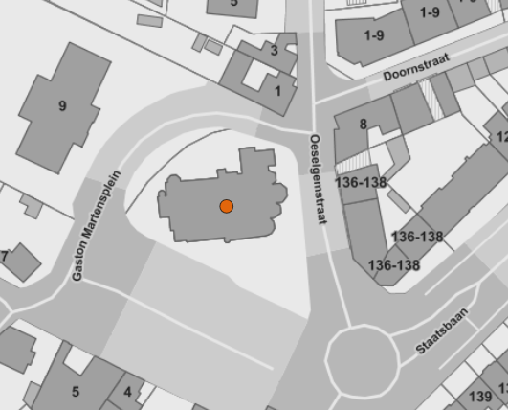
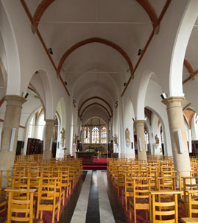

2.4.2 Geschiedenis en cultuurhistorische waarde
Eerste Romaans kerkje vermoedelijk uit midden 12de eeuw, daar in 1182 reeds het patronaat door de bisschop van Doornik afgestaan werd aan de Sint-Maartensabdij van Doornik. Volgens F. De Potter, binnenin nog Romaanse elementen, onder meer aan toren. Uitbreiding begin 16de eeuw in laat-gotische stijl, onder meer de achthoekige torengeleding en het koor. Volgens 17de-eeuwse documenten (onder meer kaart van 1629) een een-beuk kruiskerk met slanke achthoekige kruisingstoren onder hoge naaldspits. Belangrijke veranderingen in 1668, vermoedelijk bijbouwen van twee smalle zijbeuken onder afzonderlijke zadeldaken. Nieuwe aanpassingen in de loop van de 18de eeuw. In 1866 bouwvallig en te klein: aanvraag tot sloping ingediend, hernieuwd in 1912 en geweigerd door de Koninklijke Commissie voor Monumenten en Landschappen: toren en koor moesten behouden blijven. Restauratie en vergroting van de kerk aangevat in 1914 naar ontwerp van architect J. Goethals. Bij het uitbreken van de Eerste Wereldoorlog waren noordbeuk en portaal reeds gesloopt. Toren in 1918 gedynamiteerd en kerk en omliggende bebouwing sterk beschadigd. Door het slopen van de bebouwing aan de Staatsbaan kwam meer ruimte vrij voor een grotere kerk. Heropbouw en uitvoering van het plan van 1913 met vier beuken in 1923- 1925.
Schilderijen:
- Sint-Pieter in de gevangenis, gesigneerd A. Van den Heuvel, 1642;
- Mirakel van Sint-Antonius, Vlaamse School, 18de eeuw;
- Onze-Lieve-Vrouw met Kind schenkt de rozenkrans aan de Heilige Dominicus, Vlaamse School, tweede helft van de 18de eeuw.

Eiken lambriseringen in koren (oorspronkelijk over de hele kerk) in Lodewijk XIV-stijl, midden 18e eeuw. Communiebank door F. de la Fosse, eik, 1696. Preekstoel van 1733. Biechtstoel op kroonlijst gedateerd 1615 (in sacristie) en 18de-eeuwse biechtstoel met beelden, eik, gerestaureerd in 1947 door J. de Sloovere. Orgel door P. en L.B. van Peteghem, van circa 1785, vergroot en gerestaureerd in 1925 door Anneessens. Nieuw orgel geplaatst in 19xx Doopvont, arduin met koperen deksel, 15de eeuw. Grafsteen van Marie Michele de Jausse, echtgenote van N.F. Basta, heer van Zulte, marmer, 1667 (ingewerkt in pijler van koor). Oude grafstenen in buitenmuur van sacristie.

2.4.3 Bouwfysische toestand

Huidige kerk is grotendeels een neogotische kerk met vier beuken van vier traveeën (vroeger twee), een niet uitspringend transept met kruisingstoren op vierkante aanzet en vier koren van twee en drie traveeën met driezijdige sluiting; traptorentje aan zuidelijk transept en traptorentje, vijfzijdige doopkapel, portaal en sacristie aan noordzijde. Baksteenbouw op plint van Doornikse kalksteen (sporen van oude delen). Twee middenbeuken en koren onder afzonderlijke zadeldaken, zijbeuken onder lessenaarsdaken (leien). Westgevel met dominerende hoge puntgevel van de nieuwe middenbeuk: twee geledingen, korfboogvormig portaal met flankerende venstertjes en hoog spitsboogvenster met gotische tracering op de bovenverdieping; links traptorentje en noordelijke beuk met spitsboogvenster. In het zuiden, dieper gelegen puntgevel van de oorspronkelijke middenbeuk, met spitsboogvenster en driehoekig bovenvenster met gotische tracering. Rechts, inspringende zuidbeuk en berging in de oksel. Noord- en zuidgevels gemarkeerd door spitsboogvensters. Vierkante toren op oude kruising met telkens twee rondboogvormige galmgaten op omlopende waterlijst. Overgang van vierkant naar lage achthoekige geleding via tentdakjes; vier uurwerken ertussen. Koren geritmeerd door spitsboogvensters met glasramen, in de middenkoren met aflijnende zandstenen hoekblokken.

2.4.4 Mogelijkheden tot compartimentering
Het kerkschip is één grote open ruimte met zijbeuken, het hoogkoor wordt geflankeerd door een sacristie. De hoofdruimte komt voorlopig niet in aanmerking voor compartimentering. De kosten voor herinrichting zouden zeer hoog oplopen en bovendien zou de symmetrie van het classicistisch interieur door dergelijk ingrepen verstoord worden. Maar toch loont het de moeite om de mogelijkheden in de toekomst te laten onderzoeken.

2.4.5 Ruimtelijke omgeving
De kerk wordt aan de ene kant geflankeerd door een ruime parking. Op deze parking is er een wekelijkse markt, dit op zondagvoormiddag . De bibliotheek is ook dicht gelegen bij de kerk.

2.4.6 Actueel gebruik
- In de kerk wordt wekelijks om 9:00u een zondagsviering gehouden.
- Verder zijn er bijkomende liturgische vieringen zoals doopsel, eerste communie, vormsel, huwelijk en begrafenis.
- Tenslotte zijn er nog occasionele vieringen en activiteiten, zoals de schoolviering bij het begin en het einde van het schooljaar en voor een verzoeningsviering in de veertigdagentijd, de dienst voor de overledenen bij de kermis.
- Het kerkkoor gebruikt de kerk ook als repetitieruimte.
- De kerk is mooi onderhouden en biedt ruim permanent plaats aan 300 personen
- Deze kerk is alle dagen open. Dit wordt zowel door de gelovigen als toeristen ten zeerste geapprecieerd.

2.4.7 Gebruik voor aanverwante doeleinden en interesse van andere actoren

De kerk wordt de laatste jaren regelmatig gebruikt als tentoonstellingsruimte en concertruimte, ook werden enkele orgelconcerten en concerten met zangkoren georganiseerd. Aanvragen komen dus vooral van culturele verenigingen.
Voorbeeld hiervan: “Het pad der verlichting”, voorstelling van de glasramen 2016

2.4.8. Historiek van de (recente) aanpassingen
* Koppeling verwarming aan klokwerk (2020)
* restauratie schilderij H.Domenicus (2021-2022)
* restauratie schilderij H.Antonius en de ezel (2023-2025)
* herstelling westergevel kerk na insijpeling water (2024)

2.4.9 Voorzieningen
Voorzieningen

Sanitair | 1 toilet
Verwarming | Warme lucht via ondergrondse kanalen
Verlichting
Keukenvoorzieningen | Spoelbak in berging
Audiosysteem | Geluidsinstallatie
Beeldscherm(en)
Rolstoeltoegankelijkheid | Vanaf zijbeuk hellend vlak naar kerk.
Diefstal- en brandbeveiliging
Bliksembeveiliging | Bliksembeveiliging
Gsm-operatoren

2.4.10. Toekomstvisie en plannen
Geplande projecten vanuit het ontwerp meerjarenplan 2026-2031 van de kerkfabriek Zulte:
* Binnenschilderwerken ten gevolge van het water insijpelen aan de westermuur achteraan in de kerk
*Afwatering van het dak van de kerk herbekijken, in afspraak met de gemeente en de heraanleg van het Gaston Martens plein (eventueel het water te gebruiken voor de fontein en de toilet van de kerk).
*Reparatie van de voordeur en de deur naar de toren.
*Opkuisen van het koperwerk in de kerk.
* Restauratie van het schilderij van de H Petrus
* Voegen van de kerkmuur kant Doornstraat

*Schilderwerken van het volledig kerkgebouw voorzien na het jaar 2031

2.5 DE KAPEL van Onze-Lieve-Vrouw ten Dale

2.5.1. Identificatie van de Kapel van Onze-Lieve-Vrouw ten Dale.

Geografische ligging
Oude Weg, 189 9870 Zulte
Provincie: Oost-Vlaanderen

Plaats in kerkelijke structuur
- Bisdom: Gent
- Dekenaat of Regio: Deinze
- Parochie: Parochie in Zulte

Eigenaar:
kerkfabriek Zulte

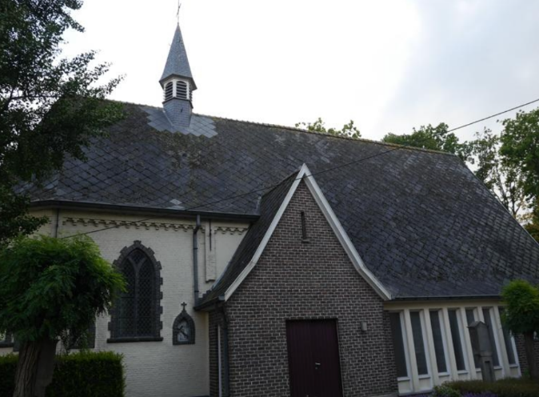

2.5.2 Geschiedenis en cultuurhistorische waarde Kapel Onze-Lieve-Vrouw ten Dale

De kapel van Onze-Lieve-Vrouw ten Dale werd vermoedelijk opgericht in de 15de eeuw. Ze wordt vernoemd in rekeningen van 1504. Volgens de legende zou het bedehuis er gekomen zijn op initiatief van de Franse edelman Jan Damas. Samen met zijn vrouw reisde hij destijds door de streek. Zijn echtgenote werd echter ziek ter hoogte van de wijk ‘Ten Dale’. Damas begon te bidden en beloofde een kapel te bouwen voor Onze-Lieve-Vrouw als zijn vrouw genas. Dit gebeurde en Jan Damas hield woord.
De kapel groeide uit tot een echt bedevaartsoord. Doorheen de geschiedenis werd het gebouw een paar keer vernield. In 1614 moest de kapel heropgebouwd worden na beschadigingen van de Geuzen. Omstreeks 1790 hielden de Fransen eveneens lelijk huis in het oord. Na de doortocht van de Fransen bleef er enkel een puinhoop over. Tussen het puin plaatsten diepgelovige Zultenaren een klein Mariakapelletje op een zware paal. Een nieuw neogotisch bedehuis werd pas gebouwd in 1847. Deze kapel vormt de basis van het huidige bedevaartsoord. Aan het begin van de jaren ’60 van vorige eeuw werd het gebouw uitgebreid met een schip en zijportalen. Die uitbreiding was nodig, want Onze-Lieve-Vrouw ten Dale trok lange tijd veel bedevaarders aan. De kruiskapelletjes op het domein dateren uit 1954. Ze vervingen de Rozenkranskapelletjes die rond het bedevaartsoord stonden, maar in W.O.I zwaar werden beschadigd. Binnenin de kapel staat het beeldje van Onze-Lieve-Vrouw ten Dale. Dit prachtige beeldje ontsnapte telkens aan de vernielingen .
Interessant is de kruisweg aan de buitenzijde van de kapel. Deze kruisweg werd vervaardigd door de Zultse schilder Georges Dheedene. De populariteit van Onze-Lieve-Vrouw ten Dale is al enkele decennia tanend.

2.5.3. Bouwfysische toestand
De kapel zoals zij er nu staat, werd gebouwd in 1847 en uitgebreid in de jaren 60 van vorige eeuw met een schip en zijportalen.

2.5.4. Mogelijkheid tot compartimentering
Gelet op de beperkte oppervlakte van de kapel, is compartimentering niet mogelijk.

2.5.5 Ruimtelijke omgeving
De Kapel ligt in een mooie landschappelijke omgeving.

2.5.6 Actueel gebruik
De kapel wordt nog altijd druk bezocht.
De Poolse katholieke gemeenschap van de streek houdt hier haar liturgische vieringen, dopen, enz. Doordat de Poolse gemeenschap de kapel gebruikt, is er op lange termijn geen probleem voor het behoud ervan. De bedienaars van de eredienst zijn Poolse priesters, verbonden aan het bisdom Gent.
Een deel van de kosten voor de eredienst wordt gedragen door de kerkfabriek (elektriciteit, verwarming, onderhoud). De devotiekaarsen worden door de parochiekas betaald. Maandelijkse is er een financiële tegemoetkoming van de Poolse gemeenschap aan de kerkfabriek.
De devotie voor Maria in de maand mei wordt hier nog steeds onderhouden.

2.5.7. Aanverwante doeleinden en interesse andere actoren.
Vooral de religieuze doeleinden komen bij deze kapel aan bod (door Poolse gemeenschap of bedevaarders).

2.5.8 Historiek van recentste aanpassingen en restauraties

Vervanging enkel glas door dubbel glas (2021)
Groot herstel dak kapel : 2015-2016
Restauratie Kruisweg D’heedene (2017)

2.5.9 Voorzieningen
Sanitair | neen
Verwarming | Elektrische infrarood staalverwarming
Verlichting | TL- Lampen
Keukenvoorzieningen | -
Audiosysteem | Geluidsinstallatie is aanwezig
Beeldscherm(en) | -
Rolstoeltoegankelijkheid | hellend vlak
Diefstal- en brandbeveiliging | Diefstalbeveiliging
Bliksembeveiliging | Bliksembeveiliging
Gsm-operatoren | Geen

2.5.10. Toekomstplannen
Volgende punten komen aan bod in het ontwerp van meerjarenplan van de kerkraad Zulte:
Aanpak vochtige muren in het oudste gedeelte van de kapel en eventuele schilderwerken.

3. Financiele situatie van de kerkfabrieken.
Eén van de parameters om de financiële situatie weer te geven, is de grootorde van de exploitatietoelage die de diverse kerkfabrieken inschreven in hun meerjarenplan.
Op het ogenblik van het schrijven van het kerkenbeleidsplan, zijn enkel de cijfers bekend van het lopend meerjarenplan 2019-2025.

 | 2019 | 2020 | 2021 | 2022 | 2023 | 2024 | 2025 | totaal:
KF Machelen | € 0,00 | € 15.663,00 | € 6.402,95 | € 7.984,07 | € 11.891,04 | € 9.267,13 | € 0,00 | € 51.208,19
KF Olsene | € 27.125,00 | € 13.286,00 | € 20.603,06 | € 26.162,84 | € 25.434,97 | € 29.516,49 | € 23.998,22 | € 166.126,58
KF Zulte | € 11.087,00 | € 16.865,00 | € 24.512,18 | € 39.950,00 | € 51.656,48 | € 26.174,67 | € 20.339,82 | € 190.585,15
totaal: | € 38.212,00 | € 45.814,00 | € 51.518,19 | € 74.096,91 | € 88.982,49 | € 64.958,29 | € 44.338,04 | € 407.919,92

4. Naar een toekomstvisie

Momenteel zijn er weinig wijzigingen tegenover het vorige kerkenbeleidsplan
De 3 kerken van de parochie Zulte blijven open voor de eredienst. De spreiding in de gemeente over de drie entiteiten zorgt ervoor dat de drie kerken zowel voor vieringen, vormsel, doopsels als voor een kort kerkbezoek door de inwoners regelmatig worden bezocht.
Om een overzicht te krijgen van de bestaande kerken, omgeving en voorzieningen werden tijdens de CKB vergadering over dit kerkenbeleidsplan, de volgende punten overlopen.

Machelen |  | Kerk | Kapel | Opmerkingen
 | klasseringbesluiten
 | Gebouw | J | N
 | Orgel | J | NVT
 | Omgeving | J | N
 | Toegankelijkheid
 | Doorlopend tijdens de dag | J | N
 | Open kerken | J | N
 | Voor mensen met een beperking | J | J
 | Devotiemogelijkheden | J | N
 | Voorzieningen
 | Verwarming | J | J
 | Geluid | J | J
 | Sanitair | J ( beperkt) | J
 | Eredienst
 | Wijding | J | J
 | Gebruik | J | J
 | Scholen | J | J
 | Pastorij | J | bewoond door de pastoor

 |  | Kerk | Kapel | Opmerkingen
OLSENE | Klasseringbesluiten
 | Gebouw | N | NVT
 | Orgel | N | NVT
 | Omgeving | N | NVT
 | Toegankelijkheid
 | Doorlopend tijdens de dag | J | NVT
 | Open kerken | N | NVT
 | Voor mensen met een beperking | J | NVT
 | Devotiemogelijkheden | N | NVT
 | Voorzieningen
 | Verwarming | J | NVT
 | Geluid | J | NVT
 | Sanitair | J | NVT
 | Eredienst
 | Wijding | J | NVT
 | Gebruik | J | NVT
 | Scholen | J | NVT
 | Pastorij | N | Er is geen pastorij

Zulte | Klasseringbesluiten | Kerk | Kapel | Opmerkingen
 | Gebouw | N | N
 | Orgel | N | N
 | Omgeving | N | N
 | Toegankelijkheid
 | Doorlopend tijdens de dag | J | J
 | Open kerken | J | J
 | Voor mensen met een beperking | J | J
 | Devotiemogelijkheden | J | J
 | Voorzieningen
 | Verwarming | J | J
 | Geluid | J | J
 | Sanitair | J | N
 | Eredienst
 | Wijding | J | J
 | Gebruik | J | J | Kapel wordt gebruikt door de Poolse gemeenschap voor de eredienst.
 | Scholen | J | N
 | Pastorij | N | Er is geen pastorij meer in Zulte.

BELANGRIJKE OPMERKINGEN
- De Kerk van Olsene is eigendom van de kerkfabriek.
- De kerken van Machelen en Zulte zijn eigendom van de gemeente. Deelgemeentes Olsene en Zulte hebben geen pastorij. In Machelen staat de enige pastoorswoning, eigendom van de gemeente. Deze is bewoond door de pastoor van de gemeente.
De vroegere pastorij van Zulte doet nu dienst als parochiehuis (bovenverdieping) en wereldwinkel (benedenverdieping).
- Toestand van de kerken: de verschillende kerken worden goed onderhouden.
Dankzij de voortdurende inspanningen van de 3 kerkraden bij het dagelijkse beheer van de kerken en kapellen én dankzij (vooral) gemeentelijke investeringstoelagen, kunnen de nodige investeringsprojecten aan en in de diverse locaties worden gerealiseerd.
De nieuwe vragen van de 3 kerkfabrieken tot subsidiëring van nieuwe grote herstellingen of restauraties voor kerken en/of kapellen vanuit hun meerjarenplan 2026-2031, zullen worden onderzocht op haalbaarheid, en timing. Indien dit positief onthaald wordt, zullen deze toelagen ook worden ingeschreven in het gemeentelijk meerjarenplan 2026-2031.
- Het gemeentebestuur wil de kerken behouden.
- Beveiliging door alarm of camera:
kerk Olsene – geen
kerk Machelen – Alarm en camera
kapel Machelen – Alarm en camera
kerk Zulte – Camera
kapel Zulte – Alarm

5.SAMENVATTING

Kerk | Pastoraal | Bouwkundig | Plan t.e.m. 2025 | Plan t.e.m. 2031
Olsene | Behouden voor de weekendmis (zaterdagavond) en liturgische erediensten | De huidige kerk in het centrum, gebouwd van 1876 tot 1880, kwam ter vervanging van de oude kerk dichtbij de oude Leie. | Naast het behouden van de erediensten: opstellen van een plan voor bijkomende bestemmingen, multifunctioneel gebruik en gedeeld gebruik | Valorisatie, naast het behouden van de erediensten: opstellen van een plan voor bijkomende bestemmingen, multifunctioneel gebruik en gedeeld gebruik
Machelen | Behouden voor de weekendmis (zondag 11u)  en liturgische erediensten | Beschermd monument  De oudste vermelding van de kerk dateert van 1163 | Naast behouden van de erediensten opstellen van een plan voor bijkomende bestemmingen, multifunctioneel gebruik en gedeeld gebruik | Valorisatie, naast het behouden van de erediensten: opstellen van een plan voor bijkomende bestemmingen, multifunctioneel gebruik en gedeeld gebruik
Zulte | Behouden voor de weekendmis (zondag 9 u)  en liturgische erediensten | Neogotische kerk, na de eerste wereldoorlog verbouwd met vier beuken. | Naast behouden van de erediensten opstellen van een plan voor bijkomende bestemmingen; multifunctioneel gebruik en gedeeld gebruik | Valorisatie, naast behouden van de erediensten opstellen van een plan voor bijkomende bestemmingen, multifunctioneel gebruik en gedeeld gebruik

Kapel | Pastoraal | Bouwkundig | Plan t.e.m. 2025 | Plan t.e.m. 2031
Machelen | Behouden voor liturgische diensten | Nieuw gebouwd in 1977. Kunstwerk in het interieur: “De Religie van het leven”, geschilderd in 1993 door Roger Raveel, vandaar “Raveel –Kapel” genoemd: | Naast het behouden van liturgische diensten (bv doopsel). De kapel wordt druk bezocht voor het uniek kunstwerk van Raveel. Hoewel Machelen a/d leie niet zo groot is al entiteit, beschikt de gemeente over een enig religieus kunstwerk in Europa naast de kapel van H. Matisse in Saint paul de Vence.  Bijkomende bestemmingen voor zowel multifunctioneel als gedeeld gebruik, daarbij horen poëzievoorstellingen, literaire voorstellingen.  Voorstellingen die passen binnen de functie van het gebouw worden afgewogen en/of toegelaten | Valorisatie, naast het behouden van liturgische diensten (bv doopsel) opstellen van een plan voor deze locatie en hetkunstwerk van R. Raveel: bijkomende bestemmingen voor zowel multifunctioneel als gedeeld gebruik.  Hiervoor bestaat nu reeds een samenwerking met het Raveelmuseum. Verder worden veel aanvragen voor kapelbezoek behandeld, waarvoor een gids wordt aangesproken.
Zulte | Behouden voor liturgische diensten | Kapel, opgericht in de 15de eeuw, herbouwd in de 17de en 19de eeuw en uitgebreid in 1960 | Naast het behouden van erediensten voor de Poolse katholieke gemeenschap, het nastreven van multifunctioneel gebruik. | Valorisatie, naast behouden van de bestaande mogelijkheden ook voorzien voor bijkomende bestemmingen voor zowel multifunctioneel als voor gedeeld gebruik

6.Besluit en engagement voor de toekomst:

Dit aangepaste beleidsplan geeft weinig spectaculaire wijzigingen ten opzichte van het vorige kerkenbeleidsplan. Het is dan ook (nog) niet de bedoeling om de lokale kerken en kapellen volledig andere bestemmingen te geven.
Alle betrokken partijen engageren zich wel om naar aanleiding van het jaarlijks overleg tussen het centraal kerkbestuur en de gemeente na te gaan of het plan nog actueel is en of wijzigingen noodzakelijk zijn.
Indien wijzigingen nodig zijn, worden ze opgenomen in een addendum aan dit kerkenbeleidsplan na goedkeuring door de bisschop en door de gemeenteraad.
In elk geval wordt de toekomstvisie herbekeken, naar aanleiding van het verdwijnen van de lokale priester. Immers zal het eredienstgebeuren misschien helemaal anders moeten worden ingevuld, als er geen eigen priester meer is.

7.Bijlagen

Bijlage 1

Parochiaal plan – opgemaakt door de parochieploeg en voorgesteld aan kerkraden en gemeente via powerpointpresentatie in augustus 2024.
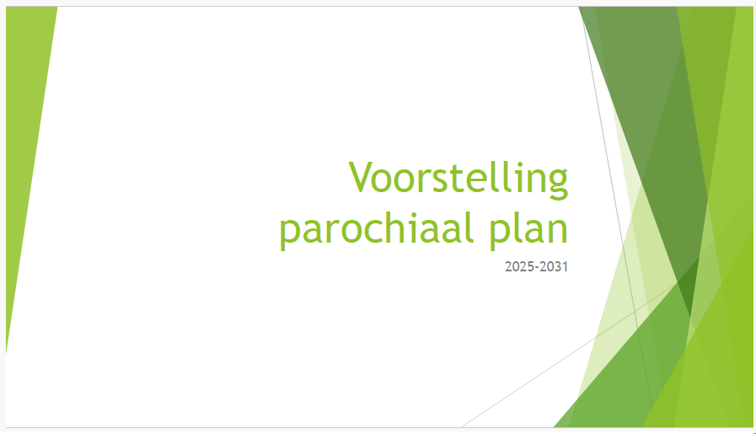
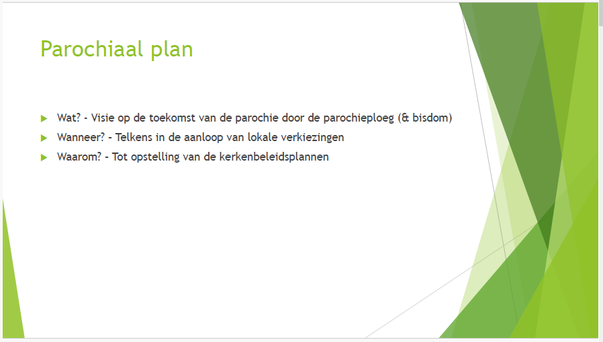
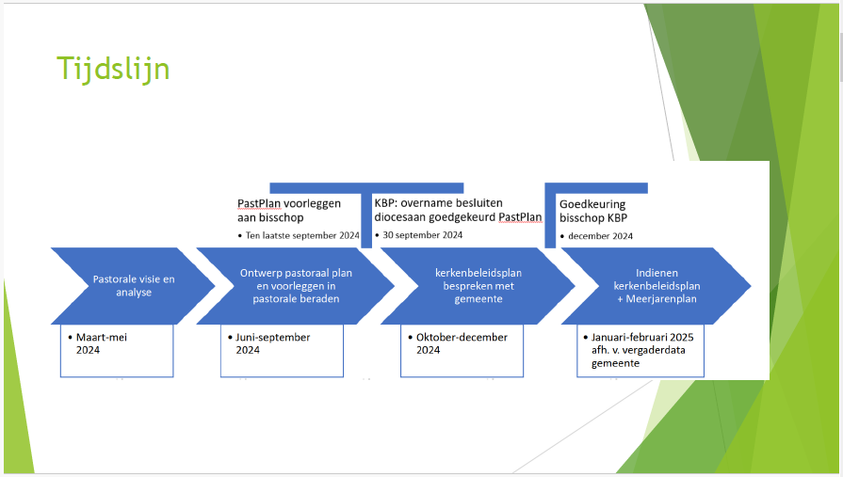
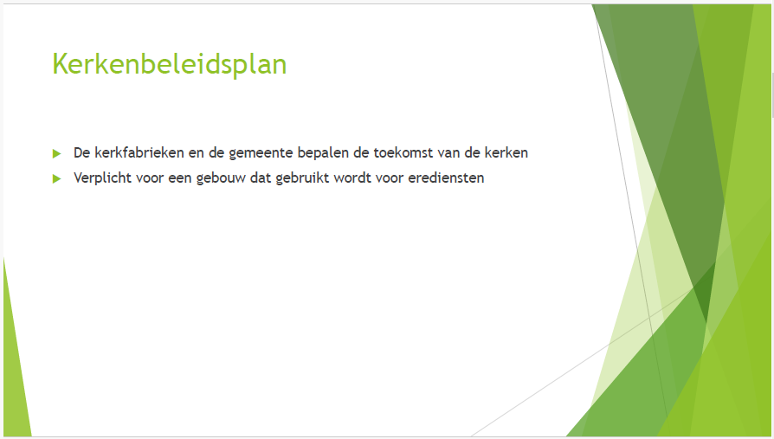
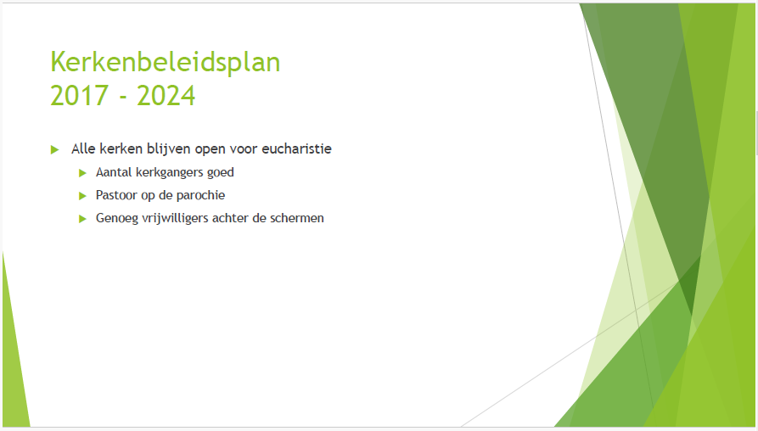
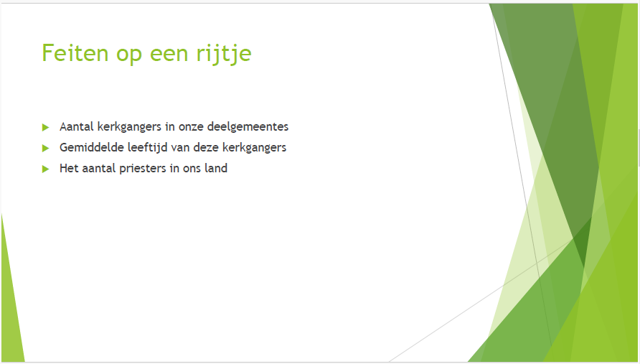
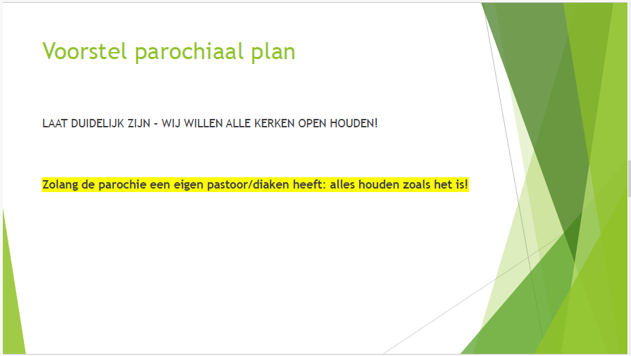
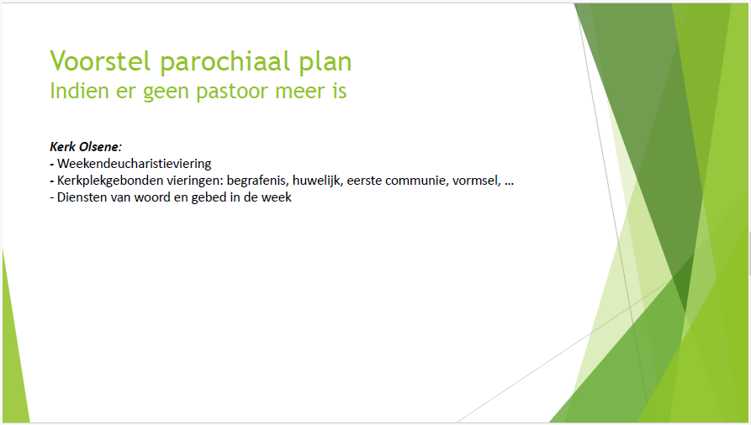
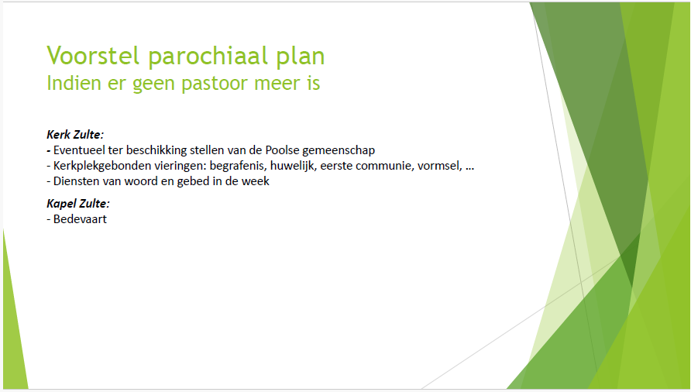
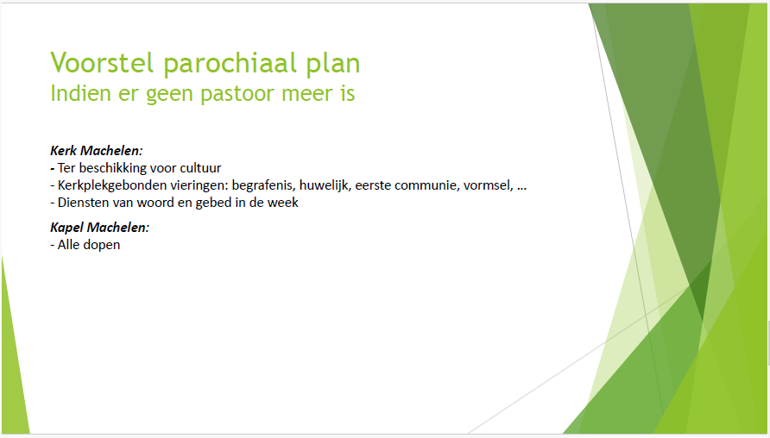
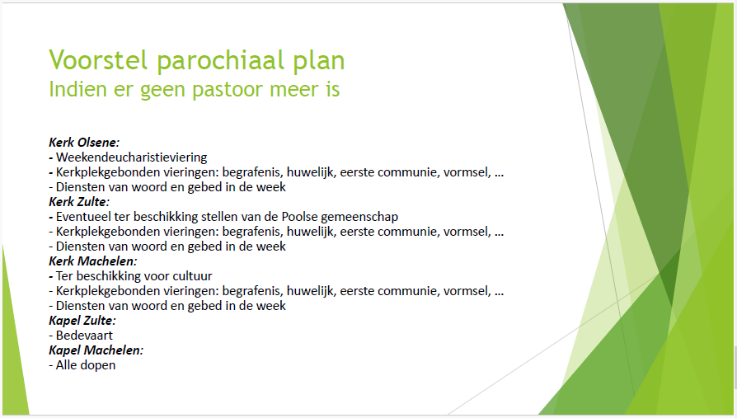


Bijlage 2
Is de getuigenis van Wouter De Corte, in verband met het gebruik van de kapel “Maria hulp de christenen”


